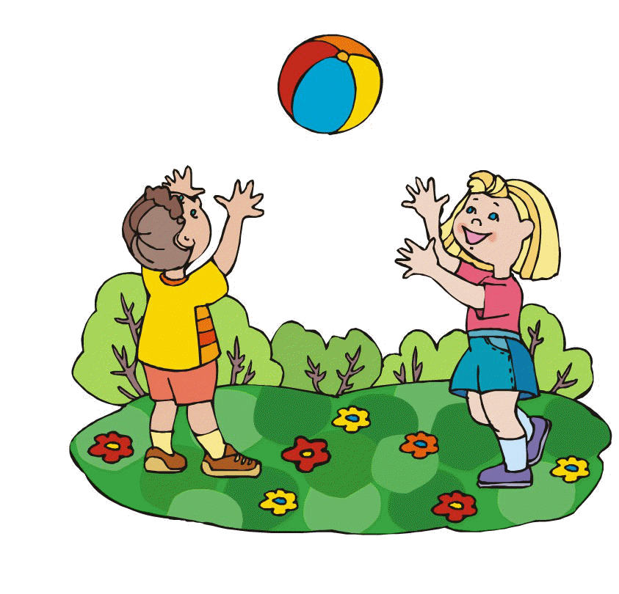Консультация для родителей
«Игры с ребенком летом»
Игры с родителями – это неотъемлемая часть развития детей. Это и
укрепление здоровья, и хорошее настроение. Совместные игры сближают
родителей и детей. Ваш ребенок придет в восторг, когда увидит серьезного папу,
весело играющего в мяч. Для дошкольника «игра – единственный способ
освободиться от роли ребенка, оставаясь ребенком». Для взрослого -
«единственный способ стать снова ребенком, оставаясь взрослым».
Отправляясь на отдых с детьми за город, с компанией, на забывайте взять с
собой необходимые атрибуты для игры, это могут быть мячи, ракетки, а также
многое другое, на что хватит выдумки.
Во что же можно поиграть с ребенком, чтобы это доставило радость вам и
вашим детям? Выбирайте те игры, которые доступны вашему ребенку.
Учитывайте, что у детей быстро пропадет увлечение, если они не испытывают
радость победы. Вспомните игры, в которые вы играли в детстве, научите этим
играм своего ребенка. Это доставит огромное удовольствие и ему, и вам,
воспоминания детства очень приятны! Попросите ребенка познакомить вас с
играми, в которые он играет в детском саду со своими сверстниками. Будьте
внимательным слушателем, ведь это самые ценные минуты вашего общения.
Кроме отличного настроения игры способствуют улучшению взаимоотношений в
семье, сближают детей и родителей. Предлагаем вам некоторый перечень игр,
которые вы можете использовать с детьми во время летнего отдыха.
Игры с мячом
«Догони мяч»
Если у вас на отдыхе оказалось два мяча, можно поиграть в эту игру.
Правила очень просты. Игроки передают по команде мяч друг другу, стараясь,
чтобы один мяч не догнал другой.
«Проскачи с мячом» (игра-эстафета)
Игроки делятся на две команды. У каждой команды по мячу. Поставьте
первыми в команде детей. Определите место, до которого необходимо
«доскакать». По команде игроки начинают прыгать с мячом, который зажат
между коленями. Выигрывает команда, которая быстрее справилась с заданием,
не уронив мяч.
«Съедобное – несъедобное»
Это одна из древних игр. Ее правила довольно просты. Игроки стоят в ряд,
ведущий кидает мяч по очереди каждому из игроков, при этом произносит какоенибудь слово. Если слово «съедобное», игрок должен поймать мяч, если
«несъедобное» - оттолкнуть. Если игрок ошибается, то он меняется местами с
ведущим.
«Назови животное»
Можно использовать разную классификацию предметов (города, имена,
фрукты, овощи и т. д.). Игроки встают по кругу и начинают передавать мяч друг
другу, называя слово. Игрок, который не может быстро назвать слово, выбывает
из игры. Играя в такую игру, вы расширяете кругозор и словарный запас своего
ребенка.
«Вышибалы»
Игроки делятся на две команды. Одна команда встает посередине, другая
команда с мячом встает с двух сторон. Команда с мячом старается попасть мячом,
«вышибить» игроков из центра. Потом команды меняются местами.
Это совсем небольшой перечень игр с мячом, которые вы можете провести с
детьми на отдыхе. Фантазируйте, придумывайте свои игры, и вам обеспечено
хорошее настроение.
Также можно использовать и многое другое для совместных игр. Если вы
отдыхаете в лесу, посмотрите вокруг, наверняка вы найдете там шишки. Устройте
соревнование. «Кто больше соберет шишек». Проведите игру «Самый ловкий».
Найдите пенек и поставьте на него пластиковую бутылку. А теперь постарайтесь
сбить ее шишкой на расстоянии. Используйте для игр желуди, камешки, веточки,
фантазируйте вместе с детьми.
Познакомьте детей с русскими народными играми: «Горелки», «Чехарда».
Вспомните игры в которые играли сами в детстве: «Садовник», «Краски»,
«Бабушка, нитки запутались», «Жмурки». Ваш ребенок будет в восторге, а вы
снова окажитесь в детстве. Отличное настроение обеспечено и вам, и вашему
ребенку.

